Вячеслав Царёв

**Проект PyQT**

Пояснительная записка для проекта в Яндекс.Лицее

**Суть работы**

**Постановка задачи**: “Создание мини-среды для взаимодействия и просматривания краткой информации доноров и запросов на кровь”

**Заявленные возможности пользователя в данной программе:**

**1. Просматривание списков:**

1.1 Просматривание списков доноров с информацией (группой крови)

1.2 Просматривание списков запросов с информацией (группой крови)

**2. Поиск по спискам:**

2.1 Поиск по спискам среди доноров (по группе крови). Последующая сортировка списка по фильтру для удобства пользования

2.2 Поиск по спискам среди запросов (по группе крови). Последующая сортировка списка по фильтру для удобства пользования

**3. Создание новых доноров и запросов пользователем:**

3.1 Создание доноров с помощью ввода в поля наименования и группы в крови, выбрав нужную из предложенного списка

3.2 Создание запросов с помощью ввода в поля наименования и группы в крови, выбрав нужную из предложенного списка

**4. Возможность пользователю удалять доноров и запросов из списка, если их группы крови совместимы по переливанию**

**Использованные программы:** PyCharm, Qt Designer, SQLiteStudio

**Использованные библиотеки:** PyQt5, PyQt5.Widgets, sys, sqlite3

**Выполнение работы**

**Просматривание списков:**

Просмотр задач реализован в табличном формате, так как интерфейс

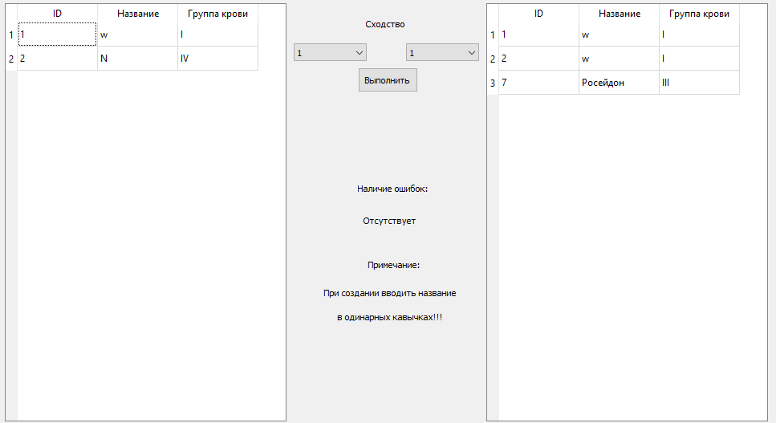проекта сделан с помощью программы **QT Designer**, и наиболее удобный формат списка был выбран как таблица. В основе своей здесь не возникло никаких сложностей, достаточно лишь выделить две зоны в создании “лица” программы (одну для списка доноров, а другую для запросов), а также подключить две базы данных соответственно. Базы данных создавались в программе **SQLiteStudio** через подключенную библиотеку **sqlite3** в самом коде Python. Интерфейс полностью создавался в программе **Qt Designer**, в коде подключены библиотеки в **PyQt5** и **PyQt5.Widgets**.

**Поиск по спискам:**

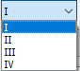 Поиск производиться по кнопке, которая делает сортировку по фильтру, в котором пользователь сам выбирает группу крови из предложенных. Фильтр реализован через часть окна **ComboBox**. Список сортируется через **SQL** запрос в базу данных (по умолчанию список формируется по ID), далее пользователь может наблюдать обновленную таблицу, в которой присутствуют только те элементы, у которых группа крови совпадает с фильтром. Поиск можно выполнять в обоих таблицах через соответствующие кнопки.

**Создание новых доноров и запросов:**

Программа считывает наименование и группу крови, введённые в поля и выбранные в **ComboBox** соответственно. Далее в базу данных (в зависимости от того, что хочет создать пользователь: донора или запрос) вносится новый элемент, ему присваивается собственный ID, и пользователь может видеть его в таблице.

**Возможность пользователю удалять доноров и запросов из списка, если их группы крови совместимы по переливанию:**

Через выпадающий список ID элементов таблицы пользователь выбирает донора и запрос. В случае совпадений группы кровей у одного и другого донор “перекрывает” запрос, и они взаимоудаляются. Если совпадение отсутствует, то программа выводит ошибку в виде надписи, а элементы не удаляются.

**Немного о внутренностях**

**1. Пояснение кода написано в самом коде через комментарии**

**2. Работа базы данных:**

Всего есть три базы данных: доноров, запросов и групп крови. Для выдвижного списка групп крови программа подключается к соответствующей БД и добавляет элементы в свой словарь, где по ключу выводит группы. Такой же способ, но уже с ID, присутствует в добавлении элементов выдвижного списка при создании. Все базы данных находятся в файле ‘**storage.db**’.

**3. Создание интерфейса:**

Весь интерфейс лежит в одноименном файле ‘**interface.ui**’. Говорить тут особо не о чем

**Проблемы и возможности для улучшения**

1. Программа не учитывает дальность запроса от донора, переливаемость одной группы крови в другую и т.д.
2. Нет возможности полностью откатиться назад, даже когда данные удалены
3. Нет более расширенных настроек создания донора или запроса
4. При вводе наименования элемента в таблице во время создания пользователю приходится ставить кавычки